รายงานการวิเคราะห์ผลการประเมินคุณธรรมและความโปร่งใสในการดำเนินงาน

ของหน่วยงานภาครัฐ ในปีงบประมาณ พ.ศ. 2568

องค์การบริหารส่วนตำบลกกทอง

อำเภอเมืองเลย จังหวัดเลย

ผลการประเมินในภาพรวม

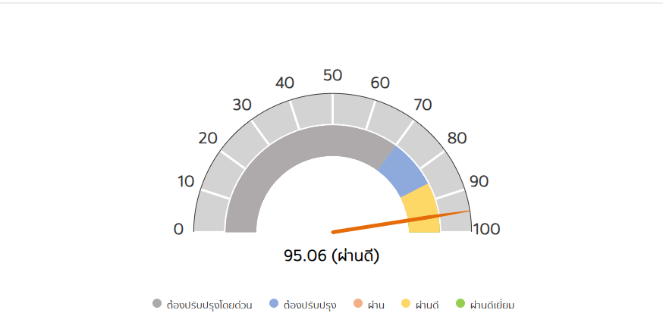

ผลการประเมินในภาพรวมย้อนหลัง
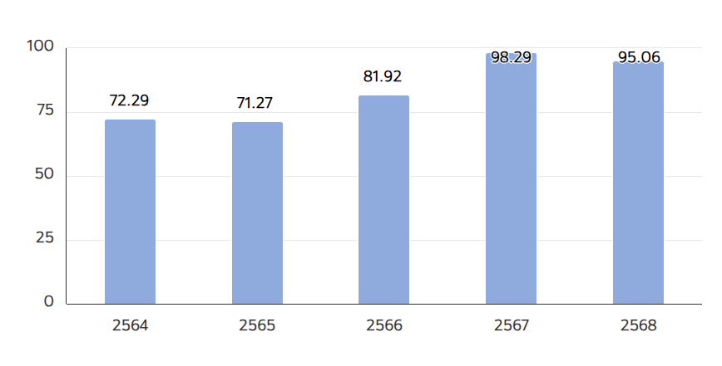

ผลการประเมินรายเครื่องมือ
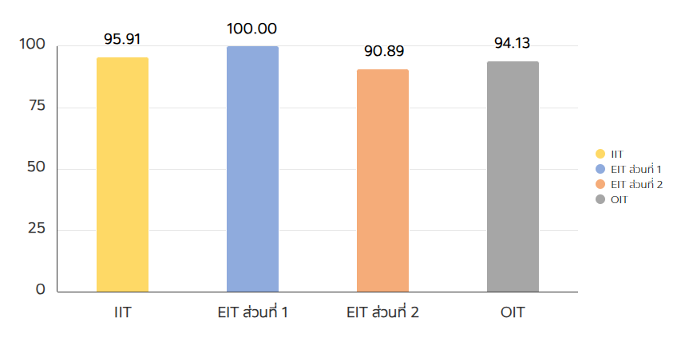

ผลการประเมินรายเครื่องมือย้อนหลัง
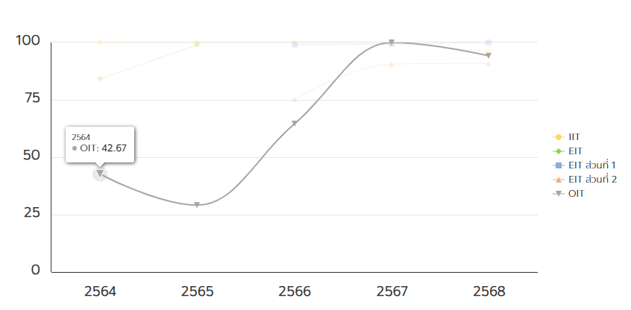

ผลการประเมินรายตัวชี้วัด
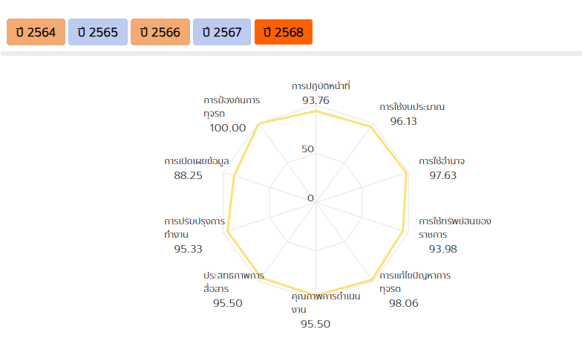

สรุปผลการประเมินรายตัวชี้วัด
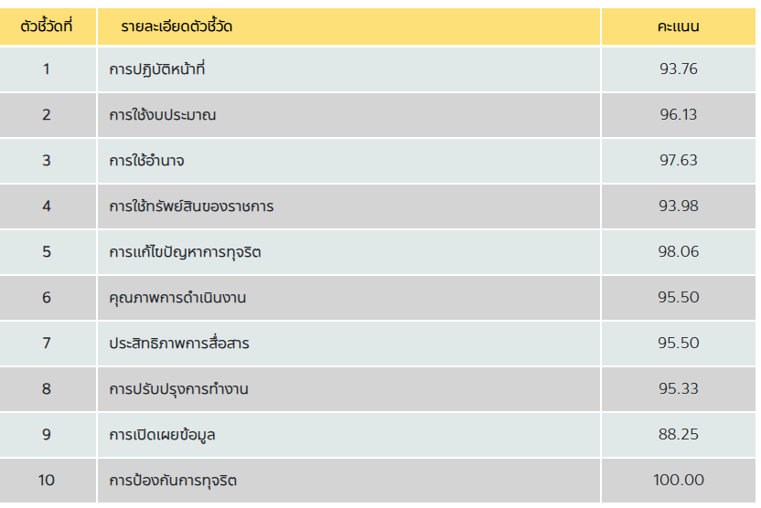

แสดงการวิเคราะห์การประเมินคุณธรรมและความโปร่งใสในการดำเนินงานของภาครัฐ
ตัวชี้วัดที่ 1 การปฏิบัติหน้าที่
ผลการประเมินฯ ประจำปีงบประมาณ พ.ศ. 2568 ตัวชี้วัดที่ 1 การปฏิบัติหน้าที่ขององค์การบริหารส่วนตำบลกกทอง มีผลคะแนนเฉลี่ย 93.76 คะแนน จากผลคะแนนดังกล่าวแสดงให้เห็นว่าการปฏิบัติงานหรือให้บริการของเจ้าหน้าที่ในหน่วยงานเป็นไปตามขั้นตอนและระยะเวลาค่อนข้างดี หน่วยงานไม่มีการเลือกปฏิบัติงานหรือการให้บริการ และเพื่อให้การปฏิบัติงานหรือให้บริการของเจ้าหน้าที่ที่เกี่ยวข้องนั้น ตอบสนองและเกิดประโยชน์สูงสุดแก่ประชาชนในพื้นที่ตำบลกกทอง ควรกำหนดให้มีคะแนนให้มากขึ้นไม่ต่ำกว่า 100 คะแนนเต็มในประจำปีงบประมาณ พ.ศ. 2569
ตัวชี้วัดที่ 2 การใช้งบประมาณ
ผลการประเมินฯ ประจำปีงบประมาณ พ.ศ. 2568 ตัวชี้วัดที่ 2 การใช้งบประมาณขององค์การบริหารส่วนตำบลกกทอง มีผลคะแนนเฉลี่ย 96.13 คะแนน จากผลคะแนนดังกล่าวแสดงให้เห็นว่าการใช้งบประมาณขององค์การบริหารส่วนตำบลกกทองเป็นไปตามวัตถุประสงค์ค่อนข้างดี ไม่มีการเบิกจ่ายเป็นเท็จ หรือเอื้อประโยชน์แก่บุคคลหนึ่ง ควรกำหนดให้มีคะแนนให้มากขึ้นไม่ต่ำกว่า 100 คะแนนเต็มในประจำปีงบประมาณ พ.ศ. 2569
ตัวชี้วัดที่ 3 การใช้อำนาจ
ผลการประเมินฯ ประจำปีงบประมาณ พ.ศ. 2568 ตัวชี้วัดที่ 3 การใช้อำนาจขององค์การบริหารส่วนตำบลกกทอง มีผลคะแนนเฉลี่ย 97.63 คะแนน มีประเด็นข้อคำถามที่มีคะแนนต่ำ โดยเฉพาะประเด็นเจ้าหน้าที่บางรายในหน่วยงานเคยถูกผู้บังคับบัญชาสั่งให้ทำธุระส่วนตัวของผู้บังคับบัญชา ดังนั้น หน่วยงานควรมีกิจกรรมเสริมสร้างจิตสำนึกที่ดีในการรับผิดชอบงานต่อหน้าที่ การแยกแยะระหว่างผลประโยชน์ส่วนตนและผลประโยชน์ส่วนรวม หรือการเสริมสร้างจิตสำนึกการเป็นเจ้าหน้าที่ของรัฐที่ดีตามมาตรฐานทางจริยธรรมให้แก่ผู้บังคับบัญชา และมีการขับเคลื่อนจริยธรรมตามประเด็นที่มุ่งเน้นการแยกแยะระหว่างผลประโยชน์ส่วนตนและผลประโยชน์ส่วนรวม ควรกำหนดให้มีคะแนนให้มากขึ้นไม่ต่ำกว่า 100 คะแนนเต็มในประจำปีงบประมาณ พ.ศ. 2569
ตัวชี้วัดที่ 4 การใช้ทรัพย์สินของราชการ
ผลการประเมินฯ ประจำปีงบประมาณ พ.ศ. 2568 ตัวชี้วัดที่ 4 การใช้ทรัพย์สินของทางราชการขององค์การบริหารส่วนตำบลกกทอง มีผลคะแนนเฉลี่ย 93.98 คะแนน ผลการวิเคราะห์ ตัวชี้วัดนี้ คือ เจ้าหน้าที่ในหน่วยงานของท่าน มีการขอยืมหรือขอใช้ทรัพย์สินของหน่วยงานอย่างถูกต้องตามขั้นตอน/แนวปฏิบัติมากน้อยเพียงใด แสดงให้เห็นว่ายังมีเจ้าหน้าที่บางส่วนคิดว่ายังมีการขอยืมหรือขอใช้ทรัพย์สินของหน่วยงานที่ไม่ถูกต้องตามขั้นตอนการปฏิบัติอยู่ เห็นควรมีมาตรการในการยกระดับผลคะแนนในประเด็นดังกล่าว ควรกำหนดให้มีคะแนนให้มากขึ้นไม่ต่ำกว่า 100 คะแนนเต็มในประจำปีงบประมาณ พ.ศ. 2569

ตัวชี้วัดที่ 5 การแก้ไขปัญหาการทุจริต
ผลการประเมินฯ ประจำปีงบประมาณ พ.ศ. 2568 ตัวชี้วัดที่ 5 การแก้ไขปัญหาการทุจริตขององค์การบริหารส่วนตำบลกกทอง มีผลคะแนนเฉลี่ย 98.06 คะแนน ผลการวิเคราะห์จากผลคะแนนดังกล่าวแสดงให้เห็นว่า ผู้บริหารของหน่วยงานให้ความสำคัญกับการแก้ไขปัญหาการทุจริต การดำเนินการป้องกันการทุจริตของหน่วยงานและมีกระบวนการจัดการเรื่องร้องเรียนการทุจริตและประพฤติมิชอบภายในหน่วยงาน ซึ่งสะท้อนถึงการให้ความสำคัญของผู้บริหารต่อการป้องกันการทุจริตเชิงรุกมีกระบวนการจัดการเรื่องร้องเรียนอย่างชัดเจน และมีประสิทธิภาพ ควรกำหนดให้มีคะแนนให้มากขึ้นไม่ต่ำกว่า 100 คะแนนเต็มในประจำปีงบประมาณ พ.ศ. 2569
ตัวชี้วัดที่ 6 คุณภาพการดำเนินงาน
ผลการประเมินฯ ประจำปีงบประมาณ พ.ศ. 2568 ตัวชี้วัดที่ 6 คุณภาพการดำเนินงานขององค์การบริหารส่วนตำบลกกทอง มีผลคะแนนเฉลี่ย 95.50 คะแนน จากคะแนนมีประเด็นของผู้รับบริการหรือผู้มาติดต่อราชการกับหน่วยงานบางรายเห็นว่า การปฏิบัติงาน/การให้บริการของเจ้าหน้าที่ของหน่วยงานไม่เป็นไปตามขั้นตอนและระยะเวลาที่กำหนด การปฏิบัติงาน/ให้บริการกับผู้มาติดต่อไม่เท่าเทียมกัน เห็นควรมีมาตรการยกระดับคะแนนในประเด็นดังกล่าว ควรกำหนดให้มีคะแนนให้มากขึ้นไม่ต่ำกว่า 100 คะแนนเต็มในประจำปีงบประมาณ พ.ศ. 2569
ตัวชี้วัดที่ 7 ประสิทธิภาพการสื่อสาร
ผลการประเมินฯ ประจำปีงบประมาณ พ.ศ. 2568 ตัวชี้วัดที่ 7 ประสิทธิภาพการสื่อสารขององค์การบริหารส่วนตำบลกกทอง มีผลคะแนนเฉลี่ย 95.50 คะแนน ข้อคำถามที่ได้คะแนนน้อยที่สุดในตัวชี้วัดนี้ คือ ประเด็นมีผู้รับบริการหรือผู้มาติดต่อราชการกับหน่วยงานบางรายมีความเห็นว่าช่องทางการเผยแพร่ข้อมูลข่าวสารเข้าถึงได้ยาก รวมถึงข้อมูลข่าวสารที่เผยแพร่ให้ประชาชนหรือผู้รับบริการ ยังขาดความชัดเจนเพียงพอ ดังนั้น เห็นควรมีมาตรการยกระดับคะแนนในประเด็นดังกล่าวต่อไป ควรกำหนดให้มีคะแนนให้มากขึ้นไม่ต่ำกว่า 100 คะแนนเต็มในประจำปีงบประมาณ พ.ศ. 2569
ตัวชี้วัดที่ 8 การปรับปรุงการทำงาน
ผลการประเมินฯ ประจำปีงบประมาณ พ.ศ. 2568 ตัวชี้วัดที่ 8 การปรับปรุงการทำงานขององค์การบริหารส่วนตำบลกกทอง มีผลคะแนนเฉลี่ย 95.33 คะแนน มีประเด็นที่ได้รับบริการหรือผู้มาติดต่อกับหน่วยงานบางรายมีความเห็นว่าหน่วยงานยังขาดการเปิดโอกาสให้บุคคลภายนอกเข้าไปมีส่วนร่วมในการปรับปรุงพัฒนาการดำเนินงาน/การให้บริการของหน่วยงานให้ดีขึ้นเท่าที่ควร ดังนั้น หน่วยงานควรเปิดโอกาสให้บุคคลภายนอกเข้ามามีส่วนร่วมในการดำเนินงานตามภารกิจของหน่วยงาน ผ่านการดำเนินการ โครงการหรือกิจกรรมต่างๆ และเผยแพร่ผลการเปิดโอกาสให้บุคคลภายนอกเข้ามามีส่วนร่วมกับหน่วยงานให้สาธารณชนรับทราบด้วย ควรกำหนดให้มีคะแนนให้มากขึ้นไม่ต่ำกว่า 100 คะแนนเต็มในประจำปีงบประมาณ พ.ศ. 2569
ตัวชี้วัดที่ 9 การเปิดเผยข้อมูล
ผลการประเมินฯ ประจำปีงบประมาณ พ.ศ. 2568 ตัวชี้วัดที่ 9 การปรับปรุงการทำงานขององค์การบริหารส่วนตำบลกกทอง มีผลคะแนนเฉลี่ย 88.25 คะแนน ผลการวิเคราะห์มีประเด็นที่ไม่ได้คะแนนได้แก่ การเปิดเผยข้อมูลด้านการบริหารและพัฒนาทรัพยากรบุคคล หัวข้อ O14 แผนการเปิดเผยข้อมูลยังไม่ครบถ้วน เห็นควรให้เจ้าหน้าที่ผู้รับผิดชอบดำเนินการปรับปรุงและการดำเนินการเปิดเผยข้อมูลให้ครบถ้วนและชัดเจนตามองค์ประกอบของข้อมูลที่กำหนด ควรกำหนดให้มีคะแนนให้มากขึ้นไม่ต่ำกว่า 100 คะแนนเต็มในประจำปีงบประมาณ พ.ศ. 2569
ตัวชี้วัดที่ 10 การป้องกันการทุจริต
ผลการประเมินฯ ประจำปีงบประมาณ พ.ศ. 2568 ตัวชี้วัดที่ 10 การป้องกันการทุจริตขององค์การบริหารส่วนตำบลกกทอง มีผลคะแนนเฉลี่ย 100 คะแนน ผลการวิเคราะห์จากผลคะแนนการป้องกันการทุจริตดังกล่าวแสดงให้เห็นว่า ผู้บริหารของหน่วยงานให้ความสำคัญกับการแก้ไขปัญหาการป้องกันการทุจริตและประพฤติมิชอบภายในหน่วยงาน ซึ่งสะท้อนถึงการให้ความสำคัญของผู้บริหารต่อการป้องกันการทุจริตเชิงรุกมีกระบวนการจัดการเรื่องร้องเรียนอย่างชัดเจน และมีประสิทธิภาพซึ่งควรรักษามาตรฐานนี้ไว้ เพื่อรักษามาตรฐานการป้องกันและปราบปรามการทุจริตควบคู่กับกระบวนการจัดการเรื่องร้องเรียนที่มีประสิทธิภาพต่อไป

การวิเคราะห์ผลการประเมินคุณธรรมและความโปร่งใสในการดำเนินงานของหน่วยงานภาครัฐ
ประจำปีงบประมาณ พ.ศ. 2568
องค์การบริหารส่วนตำบลกกทอง

มาตรการ/โครงการ/กิจกรรม | ผลการวิเคราะห์ตัวชี้วัดตามหลักเกณฑ์การประเมิน ITA | ขั้นตอนหรือวิธีการปฏิบัติ | ช่วงระยะเวลาในการดำเนินการ | ผู้รับผิดชอบ
ตัวชี้วัดที่ 1 การปฏิบัติหน้าที่ จัดทำและเผยแพร่คู่มือหรือแนวทางการปฏิบัติงานของหน่วยงานและกำกับดูแลการปฏิบัติงานให้เป็นไปตามคู่มือหรือแนวทางที่กำหนด | จากการวิเคราะห์ผลการประเมินในปีงบประมาณ พ.ศ. 2568 พบว่าการปฏิบัติงานหรือให้บริการของเจ้าหน้าที่ในหน่วยงานเป็นไปตามขั้นตอนและระยะเวลาค่อนข้างดี หน่วยงานไม่มีการเลือกปฏิบัติงานหรือการให้บริการ และเพื่อให้การปฏิบัติงานหรือให้บริการของเจ้าหน้าที่ที่เกี่ยวข้องนั้น ตอบสนองและเกิดประโยชน์สูงสุดแก่ประชาชนในพื้นที่ตำบลกกทอง ควรกำหนดให้มีคะแนนให้มากขึ้นไม่ต่ำกว่า 100 คะแนนเต็มในประจำปีงบประมาณ พ.ศ. 2569 | ในการปฏิบัติหน้าที่โดยการ  1. จัดทำคู่มือหรือแนวทางการปฏิบัติงานของหน่วยงานที่มีรายละเอียดอย่างน้อยประกอบด้วย  (1) ชื่องาน  (2) วิธีการขั้นตอนการปฏิบัติงาน  (3) ระยะเวลาที่ใช้ในการปฏิบัติงาน  (4) กฎหมายที่เกี่ยวข้อง  และเผยแพร่ให้บุคลากรในองค์การบริหารส่วนตำบลกกทอง หรือผู้ที่เกี่ยวข้องได้รับทราบและใช้เป็นแนวทางในการปฏิบัติงาน  2. ส่งเสริมให้เจ้าหน้าที่ทุกคนมีจิตสำนึกที่ดีในการให้บริการแก่ประชาชนทุกคนอย่างเท่าเทียมกันไม่เลือกปฏิบัติ  3. ผู้บังคับบัญชาขององค์การบริหารส่วนตำบลกกทอง กำกับดูแลและกำชับให้บุคลากรในสังกัดปฏิบัติงานตามคู่มือหรือแนวทางการปฏิบัติของเจ้าหน้าที่อย่างเคร่งครัด | 1 ต.ค. 68 ถึง 30 ก.ย. 69 | ทุกกอง

มาตรการ/โครงการ/กิจกรรม | ผลการวิเคราะห์ตัวชี้วัดตามหลักเกณฑ์การประเมิน ITA | ขั้นตอนหรือวิธีการปฏิบัติ | ช่วงระยะเวลาในการดำเนินการ | ผู้รับผิดชอบ
ตัวชี้วัดที่ 2 การใช้งบประมาณ มาตรการเสริมสร้างการมีส่วนร่วมเกี่ยวกับการใช้งบประมาณ มีการเผยแพร่และประชาสัมพันธ์แผนการดำเนินงานและแผนการใช้จ่ายงบประมาณประจำปี | จากการวิเคราะห์ผลการประเมินในปีงบประมาณ พ.ศ. 2568 พบว่าการใช้งบประมาณขององค์การบริหารส่วนตำบลกกทองเป็นไปตามวัตถุประสงค์ค่อนข้างดี ไม่มีการเบิกจ่ายเป็นเท็จ หรือเอื้อประโยชน์แก่บุคคลหนึ่ง ควรกำหนดให้มีคะแนนให้มากขึ้นไม่ต่ำกว่า 100 คะแนนเต็มในประจำปีงบประมาณ พ.ศ. 2569 | การใช้จ่ายงบประมาณอย่างเคร่งครัดให้เจ้าหน้าที่ในองค์กร ได้มีส่วนร่วมในการจัดทำแผนการดำเนินงานและแผนการใช้จ่ายงบประมาณ หรือการมีส่วนร่วมในกระบวนการกำกับติดตามแผนการดำเนินงานและแผนการใช้จ่ายงบประมาณให้เป็นไปตามวัตถุประสงค์ที่ตั้งไว้ เพื่อให้เจ้าหน้าที่ในองค์การบริหารส่วนตำบลกกทอง ได้เข้ามามีส่วนร่วมให้เป็นไปตามวัตถุประสงค์ มีความคุ้มค่า และเกิดประโยชน์สูงสุดแก่ประชาชน รวมทั้งให้มีการประชาสัมพันธ์การใช้งบประมาณให้บุคลากรภายในหน่วยงานและบุคคลภายนอกทราบ | 1 ต.ค. 68 ถึง 30 ก.ย. 69 | กองคลัง

มาตรการ/โครงการ/กิจกรรม | ผลการวิเคราะห์ตัวชี้วัดตามหลักเกณฑ์การประเมิน ITA | ขั้นตอนหรือวิธีการปฏิบัติ | ช่วงระยะเวลาในการดำเนินการ | ผู้รับผิดชอบ
ตัวชี้วัดที่ 3 การใช้อำนาจ นโยบายการควบคุมและตรวจสอบการใช้อำนาจและการบริหารงานบุคคล | จากการวิเคราะห์ผลการประเมินในปีงบประมาณ พ.ศ. 2568 พบว่ามีประเด็นข้อคำถามที่มีคะแนนต่ำ โดยเฉพาะประเด็นเจ้าหน้าที่บางรายในหน่วยงานเคยถูกผู้บังคับบัญชาสั่งให้ทำธุระส่วนตัวของผู้บังคับบัญชา ดังนั้น หน่วยงานควรมีกิจกรรมเสริมสร้างจิตสำนึกที่ดีในการรับผิดชอบงานต่อหน้าที่ การแยกแยะระหว่างผลประโยชน์ส่วนตนและผลประโยชน์ส่วนรวม หรือการเสริมสร้างจิตสำนึกการเป็นเจ้าหน้าที่ของรัฐที่ดีตามมาตรฐานทางจริยธรรมให้แก่ผู้บังคับบัญชา และมีการขับเคลื่อนจริยธรรมตามประเด็นที่มุ่งเน้นการแยกแยะระหว่างผลประโยชน์ส่วนตนและผลประโยชน์ส่วนรวม ควรกำหนดให้มีคะแนนให้มากขึ้นไม่ต่ำกว่า 100 คะแนนเต็มในประจำปีงบประมาณ พ.ศ. 2569 | จัดกิจกรรมเสริมสร้างจิตสำนึกที่ดีในการรับผิดชอบงานต่อหน้าที่ การแยกแยะระหว่างผลประโยชน์ส่วนตนและผลประโยชน์ส่วนรวมหรือการเสริมสร้างจิตสำนึกการเป็นเจ้าหน้าที่ของรัฐที่ดีตามมาตรฐานทางจริยธรรมให้บุคลากรในหน่วยงาน | 1 ต.ค. 68 ถึง 30 ก.ย. 69 | สำนักปลัด

มาตรการ/โครงการ/กิจกรรม | ผลการวิเคราะห์ตัวชี้วัดตามหลักเกณฑ์การประเมิน ITA | ขั้นตอนหรือวิธีการปฏิบัติ | ช่วงระยะเวลาในการดำเนินการ | ผู้รับผิดชอบ
ตัวชี้วัดที่ 4 การใช้ทรัพย์สินทางราชการ การใช้ทรัพย์สินของทางราชการโดยเจ้าหน้าที่จะต้องไม่นำทรัพย์สินของราชการไปใช้ส่วนตัว | จากการวิเคราะห์ผลการประเมินในปีงบประมาณ พ.ศ. 2568 พบว่า ตัวชี้วัดนี้ คือ เจ้าหน้าที่ในหน่วยงานของท่าน มีการขอยืมหรือขอใช้ทรัพย์สินของหน่วยงานอย่างถูกต้องตามขั้นตอน/แนวปฏิบัติมากน้อยเพียงใด แสดงให้เห็นว่ายังมีเจ้าหน้าที่บางส่วนคิดว่ายังมีการขอยืมหรือขอใช้ทรัพย์สินของหน่วยงานที่ไม่ถูกต้องตามขั้นตอนการปฏิบัติอยู่ เห็นควรมีมาตรการในการยกระดับผลคะแนนในประเด็นดังกล่าว ควรกำหนดให้มีคะแนนให้มากขึ้นไม่ต่ำกว่า 100 คะแนนเต็มในประจำปีงบประมาณ พ.ศ. 2569 | 1. มีระบบการเบิกจ่ายควบคุมการใช้หรือขอยืมทรัพย์สินราชการก่อนนำไปใช้  2. มีบุคลากรตรวจสอบทรัพย์สินอย่างต่อเนื่อง  3. ผู้บริหารมอบนโยบายในการสร้างจิตสำนึกที่ดีในการรับผิดชอบงานต่อหน้าที่เพื่อให้เกิดการแยกแยะระหว่างผลประโยชน์ส่วนตนและประโยชน์ส่วนรวม รวมถึงการเสริมสร้างจิตสำนึกการเป็นเจ้าหน้าที่ของรัฐที่ติดตามมาตรฐานทางจริยธรรม | 1 ต.ค. 68 ถึง 30 ก.ย. 69 | สำนักปลัด

มาตรการ/โครงการ/กิจกรรม | ผลการวิเคราะห์ตัวชี้วัดตามหลักเกณฑ์การประเมิน ITA | ขั้นตอนหรือวิธีการปฏิบัติ | ช่วงระยะเวลาในการดำเนินการ | ผู้รับผิดชอบ
ตัวชี้วัดที่ 5 การแก้ไขปัญหาการทุจริต ปรับปรุงองค์กรให้มีความโปร่งใส ดังนั้น จึงมีการกำหนดแนวปฏิบัติการป้องกันการทุจริตที่มุ่งเน้นโครงการ/กิจกรรมที่เสริมสร้างความโปร่งใสในการปฏิบัติงานหรือการให้บริการมากขึ้น | จากการวิเคราะห์ผลการประเมินในปีงบประมาณ พ.ศ. 2568 พบว่าผู้บริหารของหน่วยงานให้ความสำคัญกับการแก้ไขปัญหาการทุจริต การดำเนินการป้องกันการทุจริตของหน่วยงานและมีกระบวนการจัดการเรื่องร้องเรียนการทุจริตและประพฤติมิชอบภายในหน่วยงาน ซึ่งสะท้อนถึงการให้ความสำคัญของผู้บริหารต่อการป้องกันการทุจริตเชิงรุกมีกระบวนการจัดการเรื่องร้องเรียนอย่างชัดเจน และมีประสิทธิภาพ ควรกำหนดให้มีคะแนนให้มากขึ้นไม่ต่ำกว่า 100 คะแนนเต็มในประจำปีงบประมาณ พ.ศ. 2569 | 1. มีรายงานผลการดำเนินงานป้องกันการทุจริตประจำปีที่มีโครงการ/กิจกรรมเสริมสร้างความโปร่งใสในการปฏิบัติงานหรือการให้บริการให้สาธารณชนทราบ  2. มีการสำรวจความพึงพอใจในการให้บริการและนำผลการสำรวจฯ มาปรับปรุงและพัฒนาคุณภาพการปฏิบัติงานหรือการให้บริการ  3. ประชาชนสามารถแสดงความคิดเห็นหรือร้องเรียนการทุจริตได้ | 1 ต.ค. 68 ถึง 30 ก.ย. 69 | สำนักปลัด

มาตรการ/โครงการ/กิจกรรม | ผลการวิเคราะห์ตัวชี้วัดตามหลักเกณฑ์การประเมิน ITA | ขั้นตอนหรือวิธีการปฏิบัติ | ช่วงระยะเวลาในการดำเนินการ | ผู้รับผิดชอบ
ตัวชี้วัดที่ 6 คุณภาพการดำเนินงาน การปฏิบัติงาน/ให้บริการของเจ้าหน้าที่ของหน่วยงานต้องเป็นไปตามขั้นตอนและระยะเวลาที่กำหนด | จากการวิเคราะห์ผลการประเมินในปีงบประมาณ พ.ศ. 2568 พบว่า จากคะแนนมีประเด็นของผู้รับบริการหรือผู้มาติดต่อราชการกับหน่วยงานบางรายเห็นว่า การปฏิบัติงาน/การให้บริการของเจ้าหน้าที่ของหน่วยงานไม่เป็นไปตามขั้นตอนและระยะเวลาที่กำหนด การปฏิบัติงาน/ให้บริการกับผู้มาติดต่อไม่เท่าเทียมกัน เห็นควรมีมาตรการยกระดับคะแนนในประเด็นดังกล่าว ควรกำหนดให้มีคะแนนให้มากขึ้นไม่ต่ำกว่า 100 คะแนนเต็มในประจำปีงบประมาณ พ.ศ. 2569 | 1. มีคู่มือขั้นตอนและระยะเวลาที่ใช้ในการปฏิบัติงานหรือการให้บริการแต่ละขั้นตอนไว้ในคู่มือหรือมาตรฐานการปฏิบัติงาน  2. มีคู่มือการให้บริการแก่ประชาชนและมีการดำเนินการดังนี้  - มีการประชาสัมพันธ์หรือเผยแพร่คู่มือดังกล่าวให้แก่ ผู้รับบริการหรือ ผู้มาติดต่อรายการได้รับทราบ  - ประชาสัมพันธ์และเผยแพร่ข้อมูลผ่านช่องทางออนไลน์ Website, Facebook  - มีช่องทางการให้บริการในรูปแบบออนไลน์หรือ E-Service | 1 ต.ค. 68 ถึง 30 ก.ย. 69 | สำนักปลัด

มาตรการ/โครงการ/กิจกรรม | ผลการวิเคราะห์ตัวชี้วัดตามหลักเกณฑ์การประเมิน ITA | ขั้นตอนหรือวิธีการปฏิบัติ | ช่วงระยะเวลาในการดำเนินการ | ผู้รับผิดชอบ
ตัวชี้วัดที่ 7 ประสิทธิภาพการสื่อสาร มีช่องทางการเผยแพร่ข้อมูลข่าวสาร ที่สามารถเข้าถึงได้ง่ายประชาชนหรือผู้รับบริการควรได้รับทราบอย่างชัดเจน | จากการวิเคราะห์ผลการประเมินในปีงบประมาณ พ.ศ. 2568 พบว่า ประเด็นมีผู้รับบริการหรือผู้มาติดต่อราชการกับหน่วยงานบางรายมีความเห็นว่าช่องทางการเผยแพร่ข้อมูลข่าวสารเข้าถึงได้ยาก รวมถึงข้อมูลข่าวสารที่เผยแพร่ให้ประชาชนหรือผู้รับบริการ ยังขาดความชัดเจนเพียงพอ ดังนั้น เห็นควรมีมาตรการยกระดับคะแนนในประเด็นดังกล่าวต่อไป ควรกำหนดให้มีคะแนนให้มากขึ้นไม่ต่ำกว่า 100 คะแนนเต็มในประจำปีงบประมาณ พ.ศ. 2569 | 1. กำหนดช่องทางการประชาสัมพันธ์องค์กรที่หลากหลายและเข้าถึงง่าย  2. ปรับปรุงข้อมูลพื้นฐานในเว็บไซต์ของหน่วยงานให้มีความครบถ้วนเป็นปัจจุบัน | 1 ต.ค. 68 ถึง 30 ก.ย. 69 | สำนักปลัด

มาตรการ/โครงการ/กิจกรรม | ผลการวิเคราะห์ตัวชี้วัดตามหลักเกณฑ์การประเมิน ITA | ขั้นตอนหรือวิธีการปฏิบัติ | ช่วงระยะเวลาในการดำเนินการ | ผู้รับผิดชอบ
ตัวชี้วัดที่ 8 การปรับปรุงการทำงาน มาตรการสร้างการรับรู้เกี่ยวกับช่องทางการประชาสัมพันธ์องค์กรเปิดโอกาสให้บุคคลภายนอกเข้าไปมีส่วนร่วมในการปรับปรุงพัฒนาการดำเนินการการให้บริการของหน่วยงานให้ดีขึ้น | จากการวิเคราะห์ผลการประเมินในปีงบประมาณ พ.ศ. 2568 พบว่า มีประเด็นที่ได้รับบริการหรือผู้มาติดต่อกับหน่วยงานบางรายมีความเห็นว่าหน่วยงานยังขาดการเปิดโอกาสให้บุคคลภายนอกเข้าไปมีส่วนร่วมในการปรับปรุงพัฒนาการดำเนินงาน/การให้บริการของหน่วยงานให้ดีขึ้นเท่าที่ควร ดังนั้น หน่วยงานควรเปิดโอกาสให้บุคคลภายนอกเข้ามามีส่วนร่วมในการดำเนินงานตามภารกิจของหน่วยงาน ผ่านการดำเนินการ โครงการหรือกิจกรรมต่างๆ และเผยแพร่ผลการเปิดโอกาสให้บุคคลภายนอกเข้ามามีส่วนร่วมกับหน่วยงานให้สาธารณชนรับทราบด้วย ควรกำหนดให้มีคะแนนให้มากขึ้นไม่ต่ำกว่า 100 คะแนนเต็มในประจำปีงบประมาณ พ.ศ. 2569 | 1. จัดทำสื่อประชาสัมพันธ์ในรูปแบบอินโฟกราฟฟิก หรือจดหมายข่าว  2. ประชาสัมพันธ์เพื่อสร้างการรับรู้ถึงการมีส่วนร่วมในช่องทางที่หลากหลาย | 1 ต.ค. 68 ถึง 30 ก.ย. 69 | ทุกกอง

มาตรการ/โครงการ/กิจกรรม | ผลการวิเคราะห์ตัวชี้วัดตามหลักเกณฑ์การประเมิน ITA | ขั้นตอนหรือวิธีการปฏิบัติ | ช่วงระยะเวลาในการดำเนินการ | ผู้รับผิดชอบ
ตัวชี้วัดที่ 9 การเปิดเผยข้อมูล มีการเผยแพร่ข้อมูลบนเว็บไซต์ของหน่วยงาน | จากการวิเคราะห์ผลการประเมินในปีงบประมาณ พ.ศ. 2568 พบว่า มีประเด็นที่ไม่ได้คะแนนได้แก่ การเปิดเผยข้อมูลด้านการบริหารและพัฒนาทรัพยากรบุคคล หัวข้อ O14 แผนการเปิดเผยข้อมูลยังไม่ครบถ้วน เห็นควรให้เจ้าหน้าที่ผู้รับผิดชอบดำเนินการปรับปรุงและการดำเนินการเปิดเผยข้อมูลให้ครบถ้วนและชัดเจนตามองค์ประกอบของข้อมูลที่กำหนด ควรกำหนดให้มีคะแนนให้มากขึ้นไม่ต่ำกว่า 100 คะแนนเต็มในประจำปีงบประมาณ พ.ศ. 2569 | พัฒนาและปรับปรุงการดำเนินการตามแบบวัดการเปิดเผยข้อมูลสาธารณะ OIT มีการดำเนินการโดยเจ้าหน้าที่เปิดเผยข้อมูลด้านต่างๆ ให้เพิ่มมากขึ้นโดยให้ครอบคลุมทุกด้าน | 1 ต.ค. 68 ถึง 30 ก.ย. 69 | ทุกกอง

มาตรการ/โครงการ/กิจกรรม | ผลการวิเคราะห์ตัวชี้วัดตามหลักเกณฑ์การประเมิน ITA | ขั้นตอนหรือวิธีการปฏิบัติ | ช่วงระยะเวลาในการดำเนินการ | ผู้รับผิดชอบ
ตัวชี้วัดที่ 10 การป้องกันการทุจริต มีการกำหนดแผนปฏิบัติการป้องกันการทุจริต/กิจกรรมที่เสริมสร้างความโปร่งใสในการปฏิบัติงานหรือการให้บริการมากขึ้น | จากการวิเคราะห์ผลการประเมินในปีงบประมาณ พ.ศ. 2568 พบว่า ป้องกันการทุจริตดังกล่าวแสดงให้เห็นว่า ผู้บริหารของหน่วยงานให้ความสำคัญกับการแก้ไขปัญหาการป้องกันการทุจริตและประพฤติมิชอบภายในหน่วยงาน ซึ่งสะท้อนถึงการให้ความสำคัญของผู้บริหารต่อการป้องกันการทุจริตเชิงรุกมีกระบวนการจัดการเรื่องร้องเรียนอย่างชัดเจน และมีประสิทธิภาพซึ่งควรรักษามาตรฐานนี้ไว้ เพื่อรักษามาตรฐานการป้องกันและปราบปรามการทุจริตควบคู่กับกระบวนการจัดการเรื่องร้องเรียนที่มีประสิทธิภาพต่อไป | 1. กำหนดแผนปฏิบัติการป้องกันการทุจริตที่มุ่งเน้นโครงการ/กิจกรรมที่เสริมสร้างความโปร่งใสในการปฏิบัติงานหรือการให้บริการมากขึ้น  2. มีช่องทางการรับเรื่องร้องเรียนการทุจริตทางเว็บไซต์  3. จัดทำรายงานผลการดำเนินงานป้องกันการทุจริตประจำปีที่มีโครงการ/กิจกรรมเสริมสร้างความโปร่งใสในการปฏิบัติงานหรือการให้บริการให้สาธารณชนทราบ  4. ประกาศเจตนารมณ์นโยบาย No Gift Policy จากการปฏิบัติหน้าที่  5. มีมาตรการส่งเสริมความโปร่งใสภายในหน่วยงาน | 1 ต.ค. 68 ถึง 30 ก.ย. 69 | ทุกกอง

